PRĹOHA Č. 1
k Záverečnej správe o
Podpore nemotorovej dopravy v Bratislave
(komponent č. 3)
Projekt UNDP/GEF
„Udržateľná doprava v Bratislave“

Parkovanie bicyklov

Vypracovala:

Ing. Stanislava Hajdony ,
DIC Bratislava s.r.o,

na základe nasledovných dokumentov:

- Príručka o parkovaní bicyklov, Dánska cyklistická Federácia 2008
- Príručka pre navrhovanie cyklistickej dopravy, CROW 2007
- Normy parkovania bicyklov, TfL Navrhované smernice, Primátor Londýna

Ak sa pri plánovaní zariadení na parkovanie bicyklov a ich zriaďovaní zohľadní niekoľko jednoduchých a základných princípov, je možné zrealizovať dobré a nadčasové riešenia.
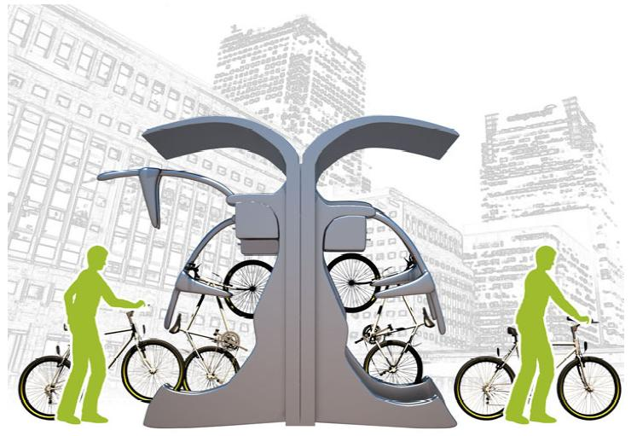
V tomto dokumente sa uvádza postupne niekoľko odporúčaní, ako zakomponovať parkovanie bicyklov do existujúcej zástavby, do námestí a obchodných priestorov, ako aj do nových stavebných projektov a plánovanej výstavby. Základnými charakteristikami, ktoré má parkovanie bicyklov spĺňať, sú nasledovné:

1. Atraktívna a neprehliadnuteľná
forma
2. Správna lokalita
3. Navrhovať riešenia, ktoré v praxi
fungujú
4. Zabezpečiť dostatok stanovíšť a
stojanov
5. Vytipovať správne stanovištia a typy
stojanov
6. Zabezpečiť bezpečné parkovanie
bicyklov
7. Počítať s prevádzkou a údržbou
stanovíšť
8. Hýčkať cyklistov dobrými službami pri parkovaní bicykla

1. Atraktívna a neprehliadnuteľná forma

Všeobecne, vo väčšine veľkých miest ako aj vo veľkomestách nadobúda problém parkovania bicyklov veľké rozmery. Zaparkované bicykle, ktoré zaberajú priestor na chodníkoch určených chodcom, detským kočíkom a vozíkom. Problém predstavujú aj preplnené stanovištia bicyklov, kde nie je jednoduché nájsť voľné miesto na odstavenie bicykla a rovnako zložité je potom nájsť si vlastná bicykel a opustiť takéto stanovište
• Výhody pre mesto, miestnu samosprávu a spoločnosť
Ak sa na parkovanie bicyklov pozrieme zo širšej perspektívy, parkovisko bicyklov predstavuje niečo viac ako len funkčné zariadenie. Parkovanie bicyklov so sebou prináša celý rad výhod nielen stvárnenie urbanistického priestoru, ale aj pre životné prostredie a zdravie.
• Ak v meste existuje príslušná infraštruktúra, viac ľudí sa rozhodne používať bicykel pri svojich
denných jazdách do práce alebo do školy..
• Ak bicyklom cestuje viac ľudí ako autom, znižuje sa výskyt dopravných zápch v mestských zónach.
• Zdravie občanov sa pravidelným bicyklovaním zlepšuje a nižšia miera používania automobilov má zároveň priaznivý dopad na životné prostredie.
• Ak sa parkovanie bicyklov správne zrealizuje, dosiahne sa tým vyššia priechodnosť ulíc aj námestí.
• Vhodné parkovacie zariadenia pre bicykle sú lepšie dostupné tak pre chodcov ako aj pre zdravotne postihnutých.
• Správnym riešením a designom môže parkovanie bicyklov pozitívne prispieť k estetickému stvárneniu mestského prostredia a zlepšeniu životného prostredia mesta.
Z tohto pohľadu predstavuje parkovanie bicyklov výhru pre mesto. Politici, štátni zamestnanci, plánovači dopravy, architekti, atď., ktorí si osvoja túto myšlienku, sú schopní vytvoriť podmienky, ktoré ďaleko presahuje rámce samotného „projektu“. Peniaze investované do cyklistickej dopravy a parkovania bicyklov sa viacnásobne vrátia vo forme nižších výdavkov na zdravotnú starostlivosť, ako aj v rozpočte na plánovacie a environmentálne aktivity.
• Výhody pre podniky, obchody, atď.
Dobre zvládnuté parkovanie bicyklov prináša zároveň výhody aj samotným podnikom a organizáciám:
• Dobré a viditeľné zariadenia na parkovanie bicyklov pomáhajú pri vbudovaní imidžu podniku ako modernej organizácie, ktorá berie bicyklovanie vážne ako každodenný spôsob dopravy do zamestnania.
• Dobré odstavné plochy pre bicykle môže stimulovať väčší počet zamestnancov k tomu, aby do práce išli na bicykli. Čím viac zamestnancov chodí do práce na bicykli, tým sú títo zdravší, plní energie a pozitívne naladení.
• Jednotkové ceny. Náklady na zriadenie parkovísk bicyklov musia byť hneď od začiatku zahrnuté do rozpočtu akéhokoľvek stavebného projektu. A vybudovanie parkoviska pre bicykle v podstate nie je také drahé.

Zariadenia na parkovanie bicyklov môžeme rozdeliť podľa veľkosti na

• Malé parkovacie zariadenie (< 100 bicyklov), napríklad automatické (podzemné) parkovacie zariadenia, ktoré šetria priestor a ponúkajú maximálnu bezpečnosť pre bicykle.
• Stredne veľké parkovacie zariadenia (101 – 400 bicyklov), napr. v u stredných škôl, univerzít, veľkých športových stredísk môže byť parkovanie bicyklov umiestnené v suteréne budovy alebo v časti budovy
• Veľké parkovisko bicyklov (400 – 1000 bicyklov), napr. pri nákupných centrách, železničných staniciach. Môžu ponúkať úschovu batožín v uzamykateľných skrinkách, sprchy a toalety, ktoré však môžu použiť len ľudia, ktorí zaparkovali svoje bicykle na zabezpečenom parkovisku pre bicykle. Na takéto parkovacie zariadenia je potom prístup len pomocou elektronickej kódovej karty, ktorú dostane účastník pri vstupe na parkovisko
• Hromadné parkovanie (> 1000 bicyklov), napr. samostatná budova v blízkosti železničnej stanice. Takéto parkovanie je pekné a presvetlené a ponúka okrem iného aj napr. opravu bicyklov, požičiavanie bicyklov, kaviareň, toalety, apod.

2. Správna lokalita

Pre zabezpečenie efektívneho využívania akéhokoľvek parkovacieho zariadenia pre bicykle je potrebné, aby bolo umiestnené na správnom mieste. Parkovanie plochy pre bicykle musia byť umiestnené v blízkosti trás, ktorými sa cyklisti bežne pohybujú. Musia byť zreteľne viditeľné, ľahko prístupné a vo vzdialenosti od konečného cieľa cyklistu, ktorá je v súlade s účelom a trvaním parkovania.
• Vzdialenosť parkoviska od konečného cieľa jazdy cyklistu
Pre cyklistov je nevyhnutné, aby sa parkovanie stalo prirodzenou súčasťou smerov pohybu cyklistov v bežnej premávky na miesto určenia. Parkoviská, ktoré najlepšie vyhovujú tejto podmienke, sa budú vždy využívať prednostne. Ak na konkrétnom mieste je možné vidieť množstvo zaparkovaných bicyklov, dôvodom je pravdepodobne to, že dané miesto je prirodzeným miestom na zaparkovanie s pohľadu cieľa cesty. Preto to stojí za uváženie, či nezriadiť „oficiálne“ parkovanie pre bicykle práve na tom mieste.
• Viditeľnosť
Zariadenie na odparkovanie bicyklov musia cyklisti registrovať z primeranej vzdialenosti. Čím ľahšie ho v dostatočnej vzdialenosti zbadajú, tým je pravdepodobnejšie, že bicykle zaparkujú práve tam. Dobré označenie a usmernenie pohybu k odstavnému miestu ešte viac zlepšujú viditeľnosť takéhoto zariadenia na parkovanie bicyklov.
• Prístup na parkovisko bicyklov
Prístup k zariadeniu na parkovanie bicyklov by mal byť v priamym pokračovaním dopravného toku, v ktorom sa cyklisti pohybujú. Musí byť zreteľne vyznačené, kde je vstup na takéto parkovisko, aby sa cyklisti z bežnej premávky na neho bezpečne dostali. Všetky viditeľné bariéry musia byť eliminované.
• Vzdialenosť od miesta určenia
Dĺžka doby parkovania rozhoduje o tom, ako ďaleko sú cyklisti ochotní ísť pešo od parkovacieho zariadenia po svoje miesto určenia. Ak má parkovanie trvať iba krátko, vzdialenosť by mala byť rozmedzí 0 až 15 metrov. V prípade dlhšej doby je parkovania je prijateľnou vzdialenosť do 100 metrov. V prípade parkovania v noci alebo po dobu 24 hodín, je pre zaparkovanie bicykla dôležitejšie, aby bicykle boli zabezpečené resp. uzamknuté v nejakom chránenom priestore. To znamená, že dlhšia cesta od parkoviska je akceptovateľná, ak je zabezpečená vyššia miera bezpečnosti a komfort parkovania bicykla.

Široké ulice
Široké ulice sú charakteristické širokou plochou, často so širokými vysadenými plochami. Šírka vysadených plôch však môže byť značne rozdielna. Najužšie vysadené plochy môžu byť iba 1 m široké. A 1 m nepostačuje na zriadenie parkovania pre bicykle. Je to z dôvodu bezpečnosti, pretože je pozdĺž cesty potrebné ponechať voľnú bezpečnú zónu 50 cm. Podobne je potrebné ponechať voľnú zónu o šírke 30 cm medzi plochou na parkovanie bicyklov a susediacou cyklistickou trasou. Zriadenie parkoviska pre bicykle pozdĺž ulice si preto vyžaduje vysadené plochy s minimálnou šírkou 1,20 m. To stačí pre vytvorenie jedného radu pre pozdĺžne parkovanie. Ak je vysadené územie užšie ako 1,90 m, je možné zriadiť šikmé parkovanie, keďže pozdĺž ulice nevedie žiadna cyklistická trasa. Na uliciach s cyklistickými cestami musí byť vysadená plocha šírku minimálne 2,20 m, aby sa tam mohlo zriadiť šikmé parkovanie bicyklov. Pre vytvorenie kolmého riešenia parkovania pozdĺž ulíc je potrebné pridať ešte 60 cm k všetkým minimálnym šírkam v uvedených príkladoch.

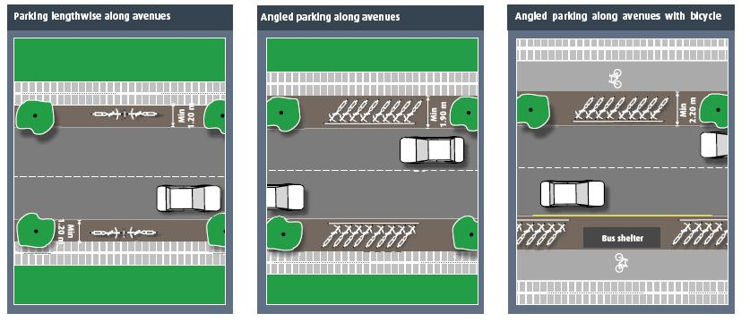

Ulice okolo blokov

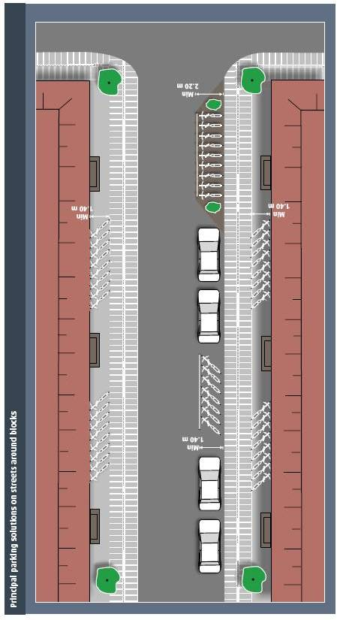
Väčšina bicyklov zaparkovaných na uliciach okolo obytných blokov je umiestnená v stojanoch na bicykle alebo na múroch budov. Oba spôsoby si vyžadujú veľa priestoru pozdĺž vonkajšej steny budov, kým priestor okolo blokov sa často javí ako neusporiadaný. Avšak väčšina ciest okolo obytných blokov má dostatok priestoru na zriadenie šikmého spôsobu parkovania na stojanoch, upevnených k stene budovy. Výhodou tohto riešenia je oveľa lepšie využitie priestoru na parkovanie bicyklov a upravenejšie a čistejšie využívanie ulice.
Používanie pravidla 10 metrov
Na parkovanie bicyklov je možné využiť 10-metrové pásy. Ak sa takýto pás využije pre kolmý spôsob parkovania, bez problémov je inštalácia riešenia so stojanmi pre desať bicyklov. Pri tomto spôsobe riešenia je však obrubník/chodník predĺžený o 10 metrov smerom k následnej križovatke (vid obr.).

Využívanie existujúcich parkovacích priestorov
Väčšina ulíc okolo blokov umožňuje parkovanie áut pozdĺž cesty. Počet týchto parkovacích priestorov je možné ľahko upraviť na parkovanie bicyklov. Ak sa zvolí šikmé parkovanie, na každom parkovacom mieste pre auto je možné získať priestor na zaparkovanie ôsmich bicyklov. Ak sa využijú dve susediace parkovacie miesta pre autá, počet parkovacích miest pre bicykle sa zvýši až na 20, nakoľko je možné využiť ešte 2,0 metre, ktoré predstavujú manévrovací priestor pre autá pri zaparkovaní.

Environmentálne ulice

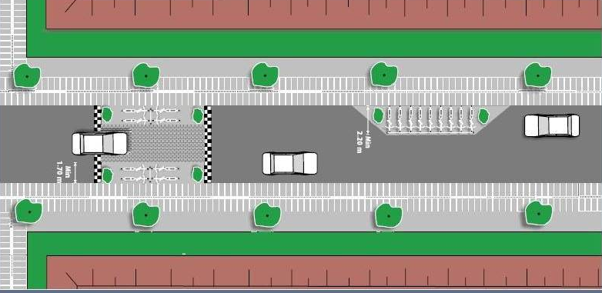
Environmentálne ulice sú ulice, ktoré nie sú prejazdné pre autá, a ani bicykle tadiaľ nesmú jazdiť vysokou rýchlosťou. Prednosť tu má ekologická stránka ulice a chodci. Na uliciach s vysokým dôrazom na životné prostredie sa často navrhuje celý rad opatrení znižujúcich rýchlosť ich prejazdu, ako napríklad retardéry, zúženia cesty a úseky nad alebo pod úrovňou cesty .
Na uliciach s vysokým zohľadnením aspektu životného prostredia sa nemôžu priamo vyskytovať žiadne osobitné problémy spojené s parkovaním bicyklov, keďže architektúra takejto ulice a rôzne funkcie rozvoja, ktoré sú rozmiestnené pozdĺž ulice sú veľmi rôznorodé. Avšak aj v husto obývaných mestských častiach existuje celý rad dopravných tepien, ktoré veľmi významne zohľadňujú životné prostredie, kde riešenie ulíc vo forme pásov predstavuje zmes obytných a obchodných budov, a kde je jednoznačná potreba zriadiť parkovanie bicyklov

Tu dáva zmysel zakomponovať parkovanie bicyklov do týchto pásov ako súčasť celkovej schémy dopravy. Je možné napríklad zúžiť jednosmernú cyklo cestu a vytvoriť plochu parkovanie bicyklov, alebo na obojsmernej cyklo ceste ju zúžiť vyvýšenou plochou, na ktorej sa zriadi odstavná plocha pre bicykle.

Ulica v pešej zóne
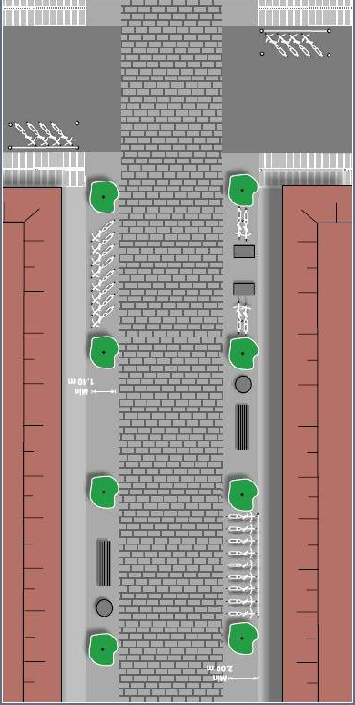
Parkovanie bicyklov v peších zónach je často krát problémom mnohých miest. Ak parkovanie pre bicykle nie je k dispozícii, bicykle budú viac alebo menej opierané o výkladné skrine obchodov, alebo sa len kdekoľvek odstavia, oprúc ich o svoje vyklápacie stojany. To často vytvára chaotickú situáciu a navyše, náhodile odstavené bicykle sú veľmi nepríjemné pre chodcov. Ak parkovanie bicyklov v peších zónach nie je prijateľné, je to možné kompenzovať poskytnutím dobrých parkovacích miest v priľahlých uliciach, podľa možnosti spolu s uzamykateľnými skrinkami pre batožinu, atď.
Ideálne by však bolo umiestnenie stanovíšť na parkovanie bicyklov v peších zónach, čo sa dá dosiahnuť aj bez narušenia celkového vzhľadu ulice. Odporúča sa, aby sa v peších zónach v blízkosti obchodov namontovali pre bicykle rady oblúkových stojanov. Výhodou oblúkových stojanov je, že podporujú také chovanie cyklistov, že pokiaľ sú obsadené všetky stojany, cyklista zaparkuje svoj bicykel do radu už v stojanoch zaparkovaných bicyklov, a nie hocikde. A takéto stojany majú rovnaký bariérový efekt ako bežné stojany, aj keď sa nepoužívajú. Podobne, orgán miestnej samosprávy alebo miestne združenie maloobchodných predajcov môžu mať umiestnené osobitné stojany s reklamami. Obchody môžu ozdobiť stojany svojim logom alebo reklamou na svoje služby práve ponúknutím parkovania pre bicykle kupujúcich. Takýto stojan môže obchod používať aj ako reklamný prvok na pešej zóne.

Parkovacia ulica

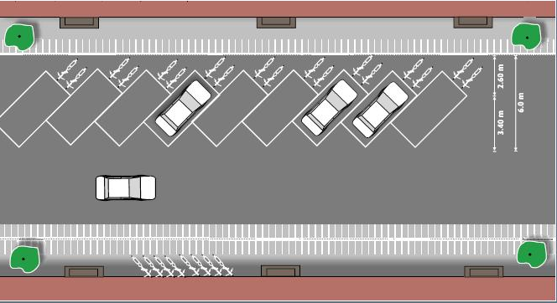
Parkovanie áut sa zvyčajne navrhuje ako šikmé parkovanie, a to pod uhlom 60, 45 alebo 30 stupňov. Pri šikmom spôsobe parkovanie vznikajú „nevyužité miesta“, ktoré sa dajú využiť pre parkovanie bicyklov. V načrtnutom riešení – okrem bežných priestorových požiadaviek na parkovací priestor – je potrebné uvažovať ešte s dodatočným priestorom v šírke 1,0m na konci parkovacieho priestoru. Takéto riešenie umožňuje vytvoriť dve parkovacie miesta pre bicykle, umiestnené v 45 stupňovom uhle smerom k chodníku. Takéto riešenie sa dá dosiahnuť aj inými typmi šikmého parkovania, ale všeobecne sa neodporúča zriadiť parkovanie bicyklov spolu so šikmým parkovaním aut, ktoré sú zaparkované v menšom ako 45 stupňovom uhle smerom k chodníku. V takýchto prípadoch by pohyb bicyklov na aj z parkoviska bol príliš problematický.

Obchodné ulice
Pre parkovanie bicyklov na obchodných uliciach je typické, že cyklisti chcú odstaviť svoj bicykel podľa možnosti čo najbližšie ku vchodu do obchodu, do ktorého idú. Bicykel často odstavia len na výklopný stojana bicykla alebo ho oprú o fasádu obchodu. Často sa v takýchto priestoroch nachádza vhodné miesto na umiestnenie stojanu na bicykle, ktorý umožní pozdĺžne zaparkovanie dvoch bicyklov. Vo väčšine prípadov sú takéto dve miesta postačujúce pre potreby malých obchodov, ktoré navštevuje veľa zákazníkov, ale zdržia sa len krátko.

3. Navrhovanie riešení, ktoré v praxi fungujú

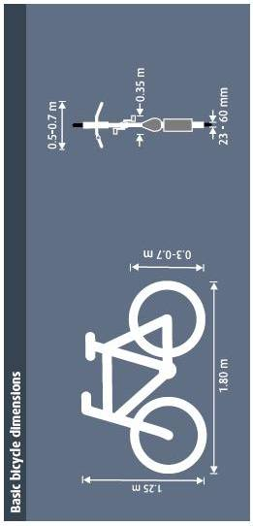
Základom je zamerať sa na prístup na parkovacie miesto a na priestor pre pohyb bicykla pri parkovaní, ako aj na veľkosť a charakteristiky priestoru. Všeobecne platí, že s bicyklom musí byť jednoduché dostať sa na parkovacie miesto, odstaviť ho do stojana a pokračovať v ceste pešo. Pri vyzdvihovaní bicykla musí byť jednoduché nájsť si svoj bicykel a nekomplikovane opustiť parkovací priestor.

Základné rozmery bicyklov
Bicykle sa líšia svojou veľkosťou, t.j. fyzické rozmery jednotlivých druhov bicyklov sa odlišujú. Avšak stanovením rozmerov parkovacích plôch pre bicykle, kde sa zohľadnia nasledujúce základné rozmery, je možné zaparkovať väčšinu bežných typov bicyklov.
• Bicykel je zvyčajne 1,8 m dlhý.
• Riadidlá sú zvyčajne 1,25 m vysoko od zeme, pričom sedadlo
pánskeho bicykla je vo výške 90 až 110 cm od zeme.
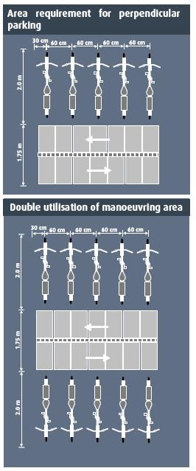
• Riadidlá sú zvyčajne široké 0,50-0,70 m.

• Pri pedáloch je bicykel široký približne 0,35 m.
• Kolesá bicykla majú priemer v rozmedzí od 0,3 do 0,7 m.
• Pneumatiky sú 23-60 mm široké.
• Bicykel s prívesom je až 1,0 m široký a až 3,5 m dlhý.

Vzdialenosť medzi stojanmi
Medzi stojanmi sa odporúča dodržať vzdialenosť 60 cm. V nevyhnutnom prípade môžu byť bežné a podobné bicykle umiestnené v intervaloch 50 cm. Skúsenosti ukazujú, že pri rozmiestnení stojanov na vzdialenosť 50 cm sa obsadzuje len každý druhý stojan. Ak je však vzdialenosť medzi stojanmi až 70 cm, prax ukazuje, že ak je nedostatok stojanov, tak sa do priestoru medzi stojanmi zaparkuje ešte ďalší bicykel.

Priestor na pohyb bicyklov pri zaparkovaní
Zaparkovanie a vyzdvihnutie bicykla zo stojanu si vyžaduje určitý priestor pohyb s bicyklom.
Na celkovú dĺžku parkovacieho priestoru bicykla (bicykel + stojan) sa vo všeobecnosti počíta s 2,0 m. Priestor na pohyb bicykla si vyžaduje ďalších 1,75 m, čo sa považuje za dostatočný priestor aj pri hustej premávke okolo parkovacieho zariadenia a pri pohybe v rámci samotného parkovacieho priestoru.

Potrebný priestor
Na túto otázku neexistuje jednoznačná odpoveď, nakoľko do výpočtu je potrebné zahrnúť celý rad premenných a tie majú vplyv na rozmiestnenie zaparkovaných bicyklov. Ak uvažujeme so základným typom bicykla, rozmery stojanov a priestoru na pohyb bicykla pri parkovaní sú uvedené vyššie., pričom nižšie uvedený vzorec umožňuje výpočet celkových priestorových požiadaviek. T.j. priestor, ktorý sa musí vyčleniť na to, aby sa zabezpečil nevyhnutný fyzický je na danom mieste tak, aby umožňoval prijateľné riešenie pre zaparkovanie bicyklov.
• Počet bicyklov x 0,6 m x 3,75 m = priestorová požiadavka
Vo všeobecnosti je na jeden zaparkovaný bicykel potrebný priestor 2,25 m².

Šikmé parkovanie
Zaparkovanie bicykla v uhle 45 stupňov šetrí dokonca viac miesta. Šikmé parkovanie má množstvo výhod:
• Je menšia pravdepodobnosť, že sa riadidlá navzájom zapletú, a to aj pri menšej vzdialenosti medzi bicyklami.
• Keď sú bicykle zaparkované šikmo a nie kolmo, je manipulácia s nimi ľahšia pri vstupe na parkovisko aj pri odchode.
• Bicykel zaparkovaný šikmo potrebuje menej priestoru pri odstavení aj menej priestoru pri manipulácii. Častou nevýhodou šikmého parkovania je, že stojany sú prístupné iba z jednej strany.
Pri šikmom parkovaním je prijateľná vzdialenosť medzi bicyklami 40-50 cm, pričom parkovacia hĺbka sa môže znížiť až na 1,40 m. S priestorom o šírke 1,0 m na pohyb s bicyklom pri parkovaní sa nároky na priestor môžu znížiť na 1,0 m² na jeden zaparkovaný bicykel. Ak sa zavedie riešenie so šikmým parkovaním ako dvojité parkovanie so zdieľaným priestorom pre manipuláciu pri parkovaní, znížia sa nároky na priestor na približne 0,75 m² na jeden zaparkovaný bicykel. Ak sa šikmé

parkovanie zriadi na chodníku pri stene budovy, chodník je tak súčasťou priestoru pre pohyb bicykla pri parkovaní, a táto plocha nemusí byť nevyhnutne zahrnutá do parkovacieho priestoru. V taktom riešení a počíta so vzdialenosťou 45 cm medzi bicyklami , a tým sa nároky na priestor znižujú na 0,5 m² na jeden bicykel.
Kompaktný väčší parkovací priestor
Kompaktné riešenie môže byť dobrým nápadom v situáciách, kedy je potrebné zaparkovať veľký počet bicyklov na jednom mieste. Čím väčší priestor zaberie zaparkovaný bicykel, tým väčšia je vzdialenosť k najvzdialenejším stojanom.

Ak je na jednom mieste zaparkovaných veľa bicyklov, okrajové miesta sa až tak veľmi nevyužívajú, pretože sú pešo príliš vzdialené od miest určenia.
Zatraktívneniu najvzdialenejších parkovacích miest je vo väčšine prípadov potrebné sa osobitne venovať.
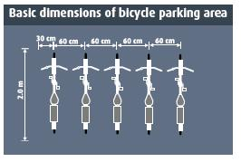
Môžu sa napríklad umiestňovať na prirodzenom mieste, ktoré je po ceste do miesta určenia, pričom sa ich pozícia zreteľne odlíši značkou od cesty alebo cyklistického chodníka. Alebo sa v najvzdialenejších miestach parkoviska pre bicykle môžu poskytovať špeciálne služby pre cyklistov, napr. stlačený vzduch, ochrana pred krádežou, prístrešok. V každom jednotlivom prípade je nutné zabezpečiť rovnováhu, či rozšíriť parkovací priestor alebo vytvoriť kompaktné riešenia, a tým udržať rovnováhu medzi komfortom a rizikom výskytu bezohľadného chovania pri parkovaní.

K parkovaciemu zariadeniu musí byť priamy prístup. Prudké sklony, schody, dvere a iné prekážky môžu naznačovať, že dané zariadenie sa nepoužíva. Ak je vytvorený vstup na parkovisko ako taký, musí byť minimálne 2,0 m široký, aby umožnil prechádzať dvom bicyklom vedľa seba, aj keď ich cyklisti tlačia.
• Využitie inak nevyužívaných priestorov
V niektorých zastavaných oblastiach a mestských štvrtiach sú určité oblasti pozemkov nevyužité, či už kvôli ich umiestneniu, tvaru alebo rozlohe. Takéto priestory sa v konkrétnych prípadoch môžu využiť na parkovanie bicyklov. Ak tieto priestory nie sú celkom ideálne ako lokalita na parkovanie bicyklov, je urobiť opatrenia na prilákanie cyklistov. Pomôcť môže dobrý dizajn, prístrešok alebo zmena v smere premávky.
• Osobitné aspekty veľkých parkovacích zariadení
Ak sú parkovacie zariadenia pre bicykle príliš veľké, je potrebné vynaložiť osobitné úsilie na zabezpečenie využívania parkovacích miest aj v najodľahlejších kútoch parkoviska. Jedným z riešení je rozdelenie zariadenia na sekcie, pričom sú miesta ďalej od vchodu priestrannejšie, majú k dipozícii stlačený vzduch, sú to miesta s prístreškom, vybavené zariadením na ochranu pred krádežou, pitnou fontánkou alebo úschovňou batožiny.
4. Zabezpečiť dostatok stanovíšť a stojanov

Môže byť ťažké odhadnúť presné normy na to, kedy je počet stojanov postačujúci. Pravdepodobne bude nutné urobiť výpočty s využitím údajov získaných užívateľských prieskumov. Normy by mali byť záväzné a môžu byť členené na rôzne normy v závislosti od rôznych zón v rámci mesta (centrum mesta, predmestie, blízke okolie mesta).

Všeobecné odporúčanie pre stanovenie počtu parkovacích miest
nákupné centrum | hlavné nákupné centrum | 100m² hrubej podlažnej plochy (hpp) | 5 -10 | periférna lokalita a nákupná základňa zameraná na nakupovanie vo veľkom
nákupné centrum | veľké nákupné centrum v mestskej časti | 100m² hpp | 5 7
nákupné centrum | miestne nákupné centrum | 100m² hpp | 6 -8
nákupné centrum | obchody a nákupné ulice v pešej zóne | na každý obchod | 2 | závisí vo veľkej miere od lokality a charakteru obchodu
kancelária | bez funkcie priehradky | 100m² hpp | 1 -3 | periférna lokalita a silná konkurencia MHD
kancelária | s funkciou priehradky | na každú priehradku | 2 -4 | periférna lokalita a silná konkurencia MHD
iné mestské profesie | právnické a účtovnícke firmy, kancelárske budovy | 100m² hpp) | 0,3 -0,4 | Ako v prípade outletov, vývoj smeruje viac k tomu mať viac priestoru v centre mesta ako na predmestiach
pracovné miesta | všetky služby, v ktorých sú pracovníci zamestnaní | na osobu | 0,4 | 1 uzamyk.skrinka/2 parkovacie miesta bicyklov
 |  |  |  | 1 sprcha/5 parkovacích miest bicyklov
 |  |  |  | 1 šatňa / 1 sprcha
obytné oblasti | paneláky | 100m² (hpp) | 2- 2,5 | závisí hlavne od takých faktorov ako lokalita rezidenčnej oblasti v rámci mestskej štruktúry, veľkosť bytov, vekový mix obyvateľov a ich spoločenské postavenie
obytné oblasti | internáty | na rezidenta | 1
Hotely a reštaurácie | hotely a reštaurácie | 15 hostí | 1 | závisí vo veľkej miere od lokality a charakteru hotela
vzdelávací inštitút | škôlka | 10 detí | 1 -3 | veľká funkcia mimo mestského obvodu
vzdelávací inštitút | základná škola | 100 žiakov | 30 -40
vzdelávací inštitút | stredná škola | 100 žiakov | 60 -70 | veľká regionálna funkcia a silná konkurencia verejnej dopravy
vzdelávací inštitút | vyššie vzdelávanie | 100 študentov | 40 -60 | silná konkurencia verejnej dopravy
športový komplex | športová hala | kapacita 100 návštevníkov | 35 -45 | periférna lokalita
športový komplex | športové ihrisko so stojanmi | kapacita 100 návštevníkov | 20 -30 | periférna lokalita
športový komplex | športové ihrisko bez stojanov | konkurenčné pole | 20 -30 | periférna lokalita
športový komplex | plaváreň | 100 m² vodnej plochy | 15 -20 | periférna lokalita
miesta oddychu | divadlo | kapacita 100 návštevníkov – najväčšia hala | 20 -25 | veľká regionálna funkcia a silná konkurencia verejnej dopravy
miesta oddychu | koncertná sieň | kapacita 100 návštevníkov – najväčšia hala | 25 -35
miesta oddychu | kino | kapacita 100 návštevníkov – najväčšia hala | 25 -30
miesta oddychu | mestská diskotéka | kapacita 100 návštevníkov – najväčšia hala | 25 - 35 | silná konkurencia verejnej dopravy a periférna lokalita
miesta oddychu | diskotéka mimo mesta | kapacita 100 návštevníkov – najväčšia hala | 5 -15 | silná konkurencia verejnej dopravy a periférna lokalita
zdravotné stredisko | mestská nemocnica | 100 lôžok | 20 -40 | silná konkurencia verejnej dopravy a periférna lokalita
zdravotné stredisko | regionálna nemocnica | 100 lôžok | 15 -30 | silná konkurencia verejnej dopravy a periférna lokalita
zdravotné stredisko | Dom opatrovateľskej služby | 100 lôžok | 5 -10 | silná konkurencia verejnej dopravy a periférna lokalita
rekreácia | rekreačná oblasť | 100 návštevníkov v najrušnejší deň | 20 -40 | periférna lokalita
rekreácia | zábavný park | 100 návštevníkov v najrušnejší deň | 15 -30 | silná konkurencia verejnej dopravy
spoločensko-kultúrna inštitúcia | kostol, mešita | 10 veriacich | 5 -15 | silná konkurencia verejnej dopravy
spoločensko-kultúrna inštitúcia | múzeum | 100 návštevníkov v najrušnejší deň | 1 -3 | silná konkurencia verejnej dopravy
prestupové body | železničné stanice | 100 cestujúcich | 10 -30 | v závislosti od lokality
prestupové body | pravidelná regionálna doprava | zastávka |  | v závislosti od lokality
prestupové body | vhodná regionálna doprava | zastávka | 5 15 | v závislosti od lokality

5. Vytipovať správne stanovištia a typy
stojanov
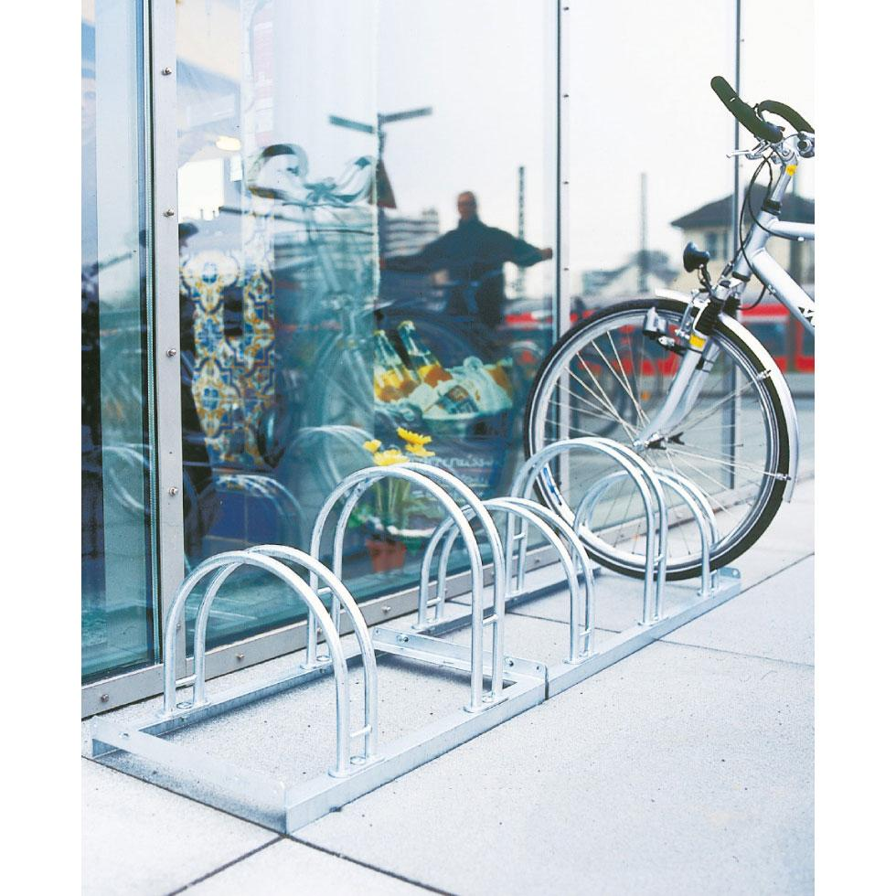
Stojan nesmie poškodiť bicykel a musí sa dať ľahko používať – ale nesmie byť jednoduchý.
Na splnenie odlišných požiadaviek sa môžu použiť kombinácie rôznych typov stojanov! Jednotlivý stojan by mal byť navrhnutý tak, aby bicykel dostatočne podopieral. Stojan nikdy nesmie spôsobiť ohnutie kolesa bicykla alebo akýmkoľvek iným spôsobom ho poškodiť. Zaparkovať bicykel by malo byť možné použitím len jednej ruky a uzamknúť o stojan by sa malo dať aspoň jedno koleso alebo rám.

Typy stojanov
Na trhu sú k dispozícii stojany na bicykle v celom rade rôznych vyhotovení. Vo všeobecnosti však spadajú do piatich hlavných kategórií:
1. Vertikálne motýľové stojany
2. Oblúkové stojany na bicykle
3. Uchytávacie stojany
4. Horizontálne motýľové stojany
5. Dvojradové stojany

1. Motýľové stojany. Všeobecne sa odporúčajú pre vertikálne stojany, ktoré držia predné koleso bicykla, zaklinené v stojane. Uhol upevnenia musí zaistiť dostatočnú podporu pre rôzne šírky pneumatík. Stred kolesa a stred stojana musí byť približne v rovnakej výške.
2. Oblúkové stojany na bicykle sa odporúčajú v špeciálnych prípadoch, kedy sa bicykle môžu o stojany oprieť. Ponúka to množstvo výhod v porovnaní s motýľovými stojanmi.
Oblúkové stojany na bicykle sa môžu použiť napr. ako stavebné a konštrukčné prvky na obchodných uliciach v peších zónach, bez potreby budovať fyzické bariéry podobného typu, ako sa to vyžaduje v prípade konvenčných stojanov.
Okrem toho u väčšiny typov oblúkových stojanov sa dá relatívne ľahko uzamknúť rám bicykla.
• Kombinácie a prispôsobenie
Musí byť možné, aby sa stojany dali rôznymi spôsobmi kombinovať , a to bez toho, aby ich kombináciou vznikol neupravený vzhľad danej lokality. Stojan musí byť vhodný pre menšie aj pre väčšie parkovacie priestory a musí harmonicky zapadať do okolia .
Používať stojany na bicykle, ktoré sú na trhu dostupné v 90 a 45-stupňových vyhotoveniach a vhodné na namontovanie na zem alebo na múr.
• Špeciálne bicykle
Plánovanie veľkých parkovacích priestorov pre bicykle by malo vo všeobecnosti zabezpečiť parkovací priestor bez stojanov. Takýto priestor sa môže využívať na parkovanie špeciálnych bicyklov (transportné bicykle a bicykle s prívesmi), ako aj na zaparkované bežných bicyklov s použitím ich sklopných stojanov.

Možné kombinácie
Stojan musí umožňovať rôzne rozmiestnenie v priestore a kombinácie, napríklad jednostranné aj obojstranné parkovanie, kolmé aj šikmé. Stojan musí byť vhodný pre malé aj veľké parkovacie priestory, a zároveň musí vhodne zapadať do okolitého prostredia. Stojan môže byť výrazný aj diskrétny zároveň. Na jednej strane musí byť zjavné, na čo je daný priestor určený, ale na druhej strane parkovacie zariadenie nesmie zatieniť okolitú architektúru.

Typy stojanov

Typ parkovania | Popis |  | Približné náklady | Najlepšie využitie pre |  |  |  |  | Úroveň bezpečnosti
 |  |  |  | Na ulici/otvorený prístup | Mimo ulice/ Stanice | Mimo ulice/ Školy | Mimo ulice/ Pracoviská | Mimo ulice/ Rezidencie | Iba stojan | CCTV | Obmedzený prístup | Bezpečnostná služba
Motýľ
Napriek nepopulárnosti kvôli možnému poškodeniu predného kolesa, je lacným a primeraným riešením pre lokality s malým rizikom krádeže
Háky a úchyty na stenu  Lacné a všestranné riešenie pre oblasti s obmedzeným priestorom a prístupom, ale neposkytuje žiadnu bezpečnosť. Najmodernejšie varianty obsahujú aj zdvíhacie zariadenia. |  |  | Od 3 £ za pár hákov do 90 £ za moderný, automatický a odpružený držiak na stenu.
Stojan Sheffield  Najbežnejšia forma stojan-, je to jednoduchá rúra ohnutá do pravého uhla montuje sa buď jednotlivo alebo vo viacerých kusoch (toastové stojany). Ponúka dobrú podporu všetkým typom bicyklov a bez rizika poškodenia umožňuje priviazanie rámu aj oboch kolies. Pri správnom rozmiestnení a vzdialenosti môžu pri každom stojane stáť dva bicykle. Je vhodný na používanie všetkých typov bežných zámkov. |  |  | 35 – 100 £ za stojan
Vertikálny stojan  Priestorovo úsporné riešenie. |  |  | 80 – 100 £ na štyri bicykle
Poschodové stojany  Drahé riešenie, avšak umožňujúce vysokú hustotu parkovania na malom priestore. |  |  | 2500 £ na 10 bicyklov, vrátane dodávky a inštalácie
Uzamykateľné skrinky/boxy  Ešte nákladnejšie riešenie, ktoré potrebuje dobrý systém riadenia a a kontroly, ale poskytuje ochranu pred poveternostnými vplyvmi a vysoký stupeň bezpečnosti. |  |  | 400 – 1000 £ na jednotku

6. Zabezpečiť bezpečné parkovanie bicyklov

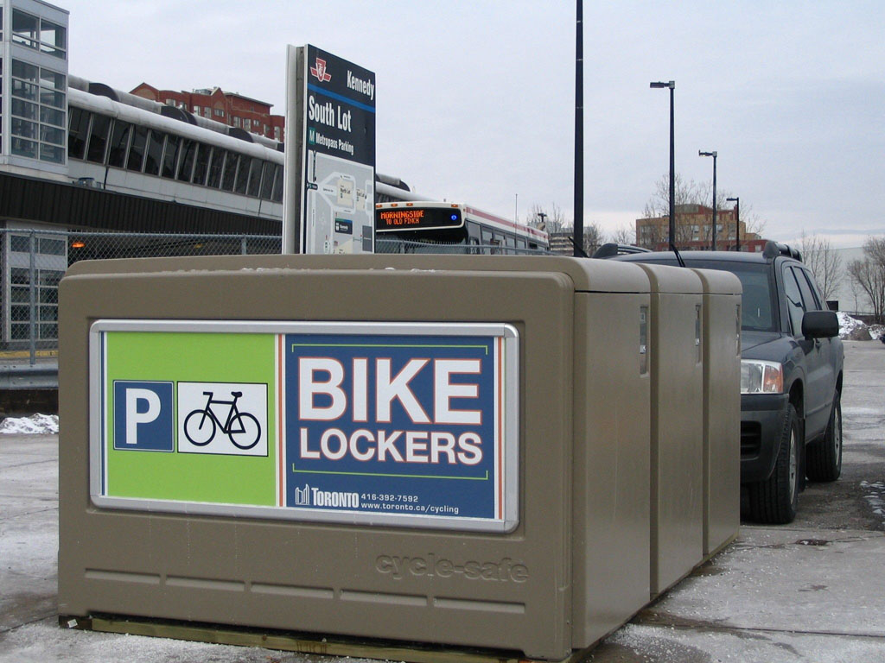
Riešenie pre parkovania bicyklov musí cyklistom umožniť uzamknúť svoje bicykle k stojanom , alebo zaparkovať bicykle v uzamykateľných konštrukciách.
Význam ochrany pred krádežou za zvyšuje s dĺžkou doby parkovania. Okrem ochrany pred krádežou je to aj otázka osobnej bezpečnosti. Pohyb po parkovisku musí byť možný bez strachu o svoju bezpečnosť počas celého dňa aj noci.
Parkovacie zariadenie musí byť preto dobre naplánované. Musí mať vždy viacero vstupov a výstupov, ktoré nie sú pešo od seba príliš vzdialené .
Ak parkovacie zariadenie nespĺňa tieto základné požiadavky, pravdepodobne zostane nepoužívané.
Bezpečnosť zvyšuje aj dohľad a dozor. Nepriamy dozor sa dá zabezpečiť tak, že parkovanie bicyklov je jasne viditeľné z ulíc s hustou premávkou. Tento typ dozoru je najdôležitejším a zároveň aj najlacnejším riešením zabezpečenia pocitu bezpečnosti pre cyklistov, pritom sú pred krádežou chránené aj bicykle.
Ďalšou možnosťou je parkovanie bicyklov s obsluhou parkoviska. Tento typ dozoru sa bežne používa vo viacposchodových a podzemných parkovacích zariadeniach. V takomto prípade personál nielen vykonáva dozor, ale vykonáva aj opravy a prevádzkuje stánok s občerstvením. Ďalšou možnosťou je inštalácia kamerového a monitorovacieho systému. Video monitorovanie je už v dnešnej dobe široko používaným riešením a berie sa ako účinný spôsob ochrany pred krádežou, vandalizmom a prepadnutiami. Parkovacie zariadenie sa bude využívať len vtedy, ak sa v ňom cyklisti budú cítiť bezpečne. Bezpečné parkovanie pre bicykle znamená, že bicykel nie je vystavený vandalizmu alebo krádeži a že parkovacie zariadenia sa môže využívať po celý deň aj v noci, a to bez ohrozenia.
• Pocit bezpečnosti a lokalita
Pocit bezpečnosti závisí v prvom rade od lokality, kde sa parkovacieho zariadenia pre bicykle nachádza. Musí tam byť plynulý tok ľudí a dobrý výhľad na parkovacie zariadenie – tak z vnútra ako aj z vonkajšej strany.
Pocit bezpečia môžu posilniť aj viaceré vstupy.
• Prístup a osvetlenie
Nadzemné aj podzemné parkovacie zariadenia by mali byť dobre osvetlené, mať dobrý prístup a chodníky by mali byť krátke a dobre označené.
Parkovanie bicyklov by malo byť situované v blízkosti pouličných lámp a pre prípad potreby ešte vybavené vlastným osvetlením.
• Možnosti uzamknutia bicykla na stojane
Mnohé stojany spĺňajú túto požiadavku, ale niektoré sa používajú ľahšie ako iné. Motýľové stojany, ktoré sa najbežnejšie odporúčajú, sú však z tohto dôvodu nevhodné.
• Uzamykateľný objekt pre bicykle
Uzamykateľné objekty pre bicykle, kde sú bicykle za malý poplatok bezpečne odložené, sa v niektorých prípadoch javia ako dobrý nápad. Výhodou je, že nepovolané osoby nemajú prístup do takéhoto objektu. Vždy sa uistite, že uzamykateľné objekty sú natreté svetlou farbou, sú dobre osvetlené a majú viac ako len jeden vchod.
Použité môžu byť aj viditeľne namontované video kamery alebo je v objekte strážna služba.

Podzemné parkovanie bicyklov
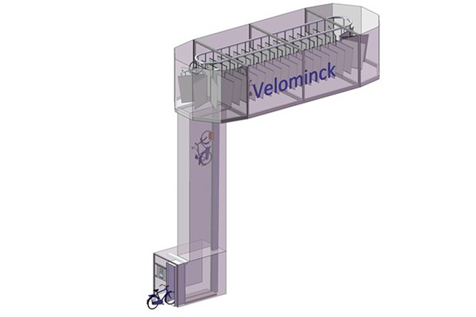
Podzemné zariadenia na parkovanie bicyklov predstavujú špecifický problém z bezpečnosti cyklistov. Vstupy do podzemných parkovacích zariadení musia byť príťažlivé a dobre osvetlené, ponúkať jednoduchý prístup a len krátku pešiu vzdialenosť; inak sa zariadenie nebude využívať. Podzemné parkovacie zariadenia sú nepochybne miestom, kde sa zdržiavajú zlodeji. Tu môžu vypáčiť zámky bez vyrušenia a zmiznúť aj s bicyklom. Preto by mali byť podzemné parkovacie zariadenia uzamykateľné a prístup by mali myť len používatelia. A to buď kľúčovým systémom alebo magnetickou kartou. Na staniciach metra podzemné parkovacie priestory slúžia aj ako podchody vedúce k metru, a preto sú dosť rušné. V kombinácii s kamerovým systémom sú dostatočné na to, aby u ľudí zabezpečili všeobecný pocit bezpečia. Podzemné parkovacie zariadenia by mali mať vždy viac ako jeden vchod/východ.
Zamknutie bicykla o stojan
Riziko krádeže je nižšie, ak je stojan navrhnutý tak, aby sa dal rám bicykla k nemu jednoducho pripútať. Bicykel musí mať na stojane možnosť dať sa k nemu pripútať rámom a aspoň jedným kolesom. V takom prípade nie je síce možné uchrániť pred krádežou časti bicykla, ale dá sa znížiť riziko ukradnutia celého bicykla.
Automatické parkovanie bicyklov
Dobrou alternatívou podzemných parkovacích zariadení, ktoré nedokážu zabezpečiť u užívateľov pocit bezpečia, sú riešenia v oblasti automatického parkovania bicyklov. Princípom automatického parkovania bicyklov je, že bicykle sa za poplatok dopravia do zariadenia, ktoré potom automaticky zaparkuje bicykel v podzemí. V zásade tento typ parkovacieho zariadenia zaručuje 100 % ochranou pred krádežou. Často je možné do týchto zariadení odložiť si aj prilbu a bundu. Automatické parkovacie zariadenia sú prístupné z úrovne ulice a dajú sa vybudovať v dobrej a viditeľnej lokalite a s dobrým nočným osvetlením. Môžu sa dopĺňať o rôzne funkcie, a to kvôli zvýšeniu bezpečnosti pri parkovaní bicyklov.
• Napríklad v suteréne môže stále hrať hudba.
• Pre zabezpečenie vyššej bezpečnosť parkovania bicyklov sa dá využiť aj existujúce osvetlenie okolo námestí.
• Parkovacie zariadenie sa dá vybaviť elým radom doplnkových funkcií a služieb, ako napríklad dielňa, stánok s 24-hodinovou otváracou dobou, snack bar a pod., aby prilákalo trochu života do tohto priestoru.
• Pre prípad útoku sa môžu vo viacposchodových a podzemných zariadeniach nainštalovať v krátkych odstupoch alarmy.
• Vchody je možné navrhnúť so samostatnými dverami pre bicykle a pre cyklistov, takže musíte vstúpiť dovnútra s bicyklom, aby ste mohli s ním pri odchode opäť odísť.

7. Zohľadniť prevádzku a údržbu

Parkovacie zariadenie musí fungovať dobre aj vyzerať dobre, a to počas celej svojej doby prevádzky a za každých okolností.
• Čistenie
Projekt a usporiadanie zariadení na parkovanie bicyklov musí zohľadniť jednoduché čistenie.

Musí ísť relatívne ľahko pozametať okolo stojanov. Stojany, ktoré sú priskrutkované k zemi relatívne malým počtom spojov, sa spravidla čistia ľahko a inštalácia je relatívne jednoduchá.
• Údržba

Čím je stojan pevnejší, tým menej údržby si vyžaduje. Má to však predsa jedno obmedzenie. Stojan by nemal vyzerať príliš ťažký.
• Prevencia
Ako dobrý nápad sa osvedčilo vyznačenie priestoru určeného na parkovanie, nakoľko to eliminuje anarchický spôsob parkovania. Vždy je sa však najprv potrebné uistiť, že je k dispozícii dostatok priestoru.
• Čistota
Opustené a nedbalo zaparkované bicykle, roztrúsené po celom odstavnom mieste kazia všeobecný dojem a podporujú anarchické parkovanie. Neporiadku sa dá predísť pravidelným čistením.
• Zavedenie rutinného systému čistenia
Zaviesť rutinu formou pravidelného čistenia, upratovania a údržby a zabezpečiť , aby boli všetky poškodené stojany opravené okamžite.

8. Hýčkať cyklistov dobrými službami pri parkovaní

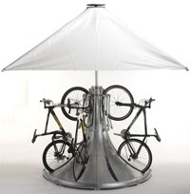
Naše správanie je ovplyvňované dobrým dizajnom a vysokou kvalitou. Kvalita je vlastne kombináciou dobrého dizajnu s dobrou funkčnosťou. Dizajn a priestorové usporiadanie zariadenia má vplyv na to, ako a v akej miere sa využíva.
• Výber kvalitných stojanov
Ak sú stojany vyrobené z krehkých materiálov, alebo ak sú zle navrhnuté, bicykle môžu za veterného počasia z nich spadnúť. Stojany aj zariadenie na parkovanie bicyklov ako celok musí byť dostatočne robustné a vysoko kvalitné. A to aj z dlhodobého hľadiska. Pozinkovaný stojan bude po niekoľkých rokoch prevádzky vyzerať krajšie ako stojan nafarbený. Farba sa zvykne popraskať a odlupovať sa.
• Dizajn
Obvykle sa pre každodenné používanie odporúčajú jednoduché a ľahko rozpoznateľné stojany, vyrobené z robustného a trvácneho materiálu. Dizajn však nesmie byť príliš komplikovaný, aby bolo hneď jasné, ako stojan používať.
• Viditeľnosť
Priestor na parkovanie bicyklov nemá byť schovaný ani zamaskovaný. Má byť viditeľný a vždy má dobre vyzerať, bez ohľadu na to, či je prázdny, čiastočne zaplnený alebo úplne plný bicyklov.
• Uličný nábytok
Niektorí výrobcovia ponúkajú uličný nábytok v rovnakom dizajne ako stojany. Vybavenie priestoru na parkovanie bicyklov lavičkami, pätníkmi a smetnými košmi v rovnakom dizajne ako stojany na bicykle zvyšuje štandard kvality.

